Dr Grigori Petrovich Grabovoï
1888888..9..1
Une technologie d’harmonisation de soi et de contrôle de la réalité par la conscience, l’âme et l’esprit.

Un séminaire de base animé par Ischaïa sur l’utilisation des nombres ou codes chiffrés du Dr Grabovoï
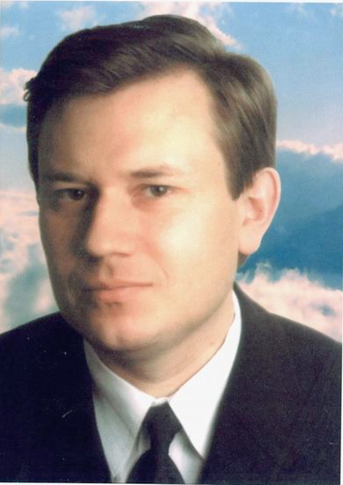
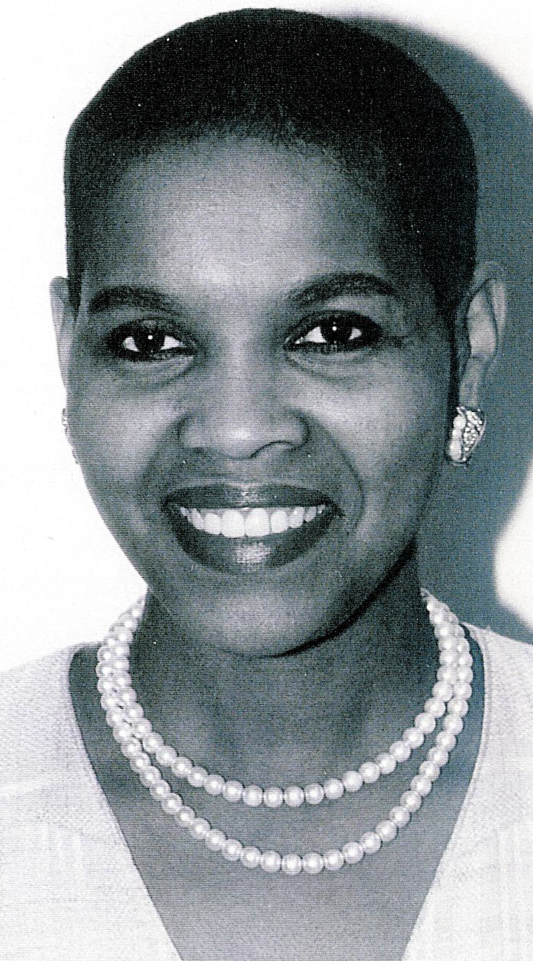

Dates : du 21 au 23 Mai 2016 en Martinique
Du 27 au 29 Mai 2016 en Guadeloupe
Horaire: le vendredi 18h / 21h et le samedi et dimanche 09h00 à 18h30
Tél: 06-90-37-53-69
Bulletin d’inscription à : docpatrice31@hotmail.fr
Tarif pour les 2 jours + une soirée : 250 euros
Infos sur : http:// www.saint-germain-morya.com

Vous recevrez un document-guide détaillé du séminaire qui est continuellement amélioré.

CONTENU DU SEMINAIRE

Cette nouvelle science de Dr Grigori Grabovoï vise le développement harmonieux de l’être humain et le salut global, le salut de tous, sans exception. Vous vivrez une expérience unique permettant de transcender les réalités quotidiennes. A vivre absolument.

Ce séminaire vous propose de :
- Comprendre la base de l’enseignement du Dr Grigori Grabovoï sur le développement harmonieux et le salut global
- Résoudre le mal-être et ses causes
- Se ré-harmoniser, se régénérer soi-même par modification de la conscience
- Transformer positivement votre vie par l’utilisation des codes du Dr Grabovoï
- Le Créateur étant en chaque être humain, vous pourrez créer délibérément votre propre réalité comme le Créateur le fait
- Restaurer votre organisme à la NORME du CRÉATEUR à l’aide des combinaisons chiffrées du Dr Grabovoï, des symboles et des couleurs
- Découvrir si l’immortalité peut être une réalité
- Générer l’abondance et la prospérité dans tous les aspects de votre vie
- Réussir dans les affaires et la finance avec les codes du Dr Grabovoï
- Transformer une situation désagréable vers la Norme de paix et d’harmonie
- Utiliser des technologies de rajeunissement
- Découvrir des technologies de régénération des cellules et des organes du corps
- Contrôler des événements et résoudre des problèmes par l’utilisation de colonne de lumière de la sphère et autres formes géométriques.
- Utiliser les combinaisons chiffrées en vue du pilotage de la réalité
- Vous protéger et régénérer l’environnement et la Nature grâce aux combinaisons chiffrées
- Utiliser les technologies de nettoyage d’une maison, d’une pièce ou d’un lieu
- Découvrir bien d’autres technologies qui vous seront présentées durant ces deux jours. De plus tous les participants auront l’occasion de pratiquer des soins sur une autre personne

L’enseignement du Dr Grigori Grabovoï vise non seulement la restauration physique de l'individu, mais également l'harmonisation de la relation avec soi-même, avec les autres et avec notre environnement. Ce séminaire vise l’élévation de la conscience collective endormie par le mythe de la science moderne sur l’absolue objectivité de la réalité physique.
Le but de l’enseignement du Dr Grigori Grabovoï est de susciter l’intérêt pour de nouvelles technologies révolutionnaires de conscience, qui permettent non seulement de vivre heureux et procurent le bien-être parfait et une éternelle jeunesse.
Cette nouvelle Science Divine émergeant de la Russie, ouvre les portes à l’humanité pour accéder à la conscience cosmique et atteindre le niveau nécessaire au Salut et au développement Harmonieux et Éternel pour tous les êtres humains.
En évoluant mentalement et spirituellement, l’être humain trouve le CRÉATEUR en lui-même et par ce fait il Le découvre dans toute la création.
Le Dr Grigori Petrovich Grabovoï affirme que chaque personne peut accéder à ces connaissances et en obtenir les résultats souhaités si elle les met en pratique.
Selon lui, l’équilibre humain est un état de réalité dans lequel les relations entre un individu et le monde extérieur sont dans un état de parfaite harmonie.
Le Dr Grabovoï affirme que chaque être humain devrait être en mesure de porter assistance à autrui et il nous en fournit les moyens.

QUI EST LE DR GRIGORI GRABOVOÏ ?
71 427 321 893

Le Dr Grigori P. Grabovoï représente un grand mystère pour la majorité des humains. Ses réalisations sont incroyables. Il neutralise instantanément toutes sortes de problèmes humains : les déséquilibres physiques, psychiques et environnementaux de civilisation les plus graves peuvent être résolus grâce à ses techniques. Tous ces faits sont médicalement prouvés et certifiés par des organismes tels que l’ONU. Son plan de salut global et de développement harmonieux est reconnu par l’Unesco.
Travaillant pour le gouvernement russe, le Dr Grigori Grabovoï a permis à son pays d’éviter bien des catastrophes en diagnostiquant par clairvoyance différentes avaries dans des trains, des métros et des avions. Il a par ailleurs réalisé la matérialisation et le remplacement de pièces défectueuses ou manquantes d’avions en plein vol et ce, par la seule puissance de sa pensée focalisée.
Grabovoï a aidé et aide toujours les gouvernements du monde dans la prévention de catastrophes multiples qui menacent le genre humain, par exemple de catastrophes nucléaires.
Le Dr Grigori Grabovoï est un maître de génie. Il est l’Einstein et le Nikola Tesla des temps nouveaux. Son Amour et sa simplicité sont révélateurs de sa divinité.
Il a mis au point différentes technologies physiques et bio-informatives, dont des combinaisons chiffrées, à l’aide desquelles tout problème peut être résolu, toutes catastrophes évitées. Le Dr Grigori Grabovoï maitrise la plupart des sciences.
Il n’est pas exagéré d’avancer que le Dr Grabovoï est venu apporter les clefs du salut de tous et par tous.

QUI EST ISCHAÏA?
Ischaïa est éditrice, enseignante de yoga et de méditation; animatrice de séminaires, thérapeute en gestion de stress, en relation d'aide et en thérapie énergétique. Ischaïa œuvre depuis plus vingt-cinq ans dans le domaine de la médecine alternative en donnant des conférences et en animant des séminaires de formation dans ces différents domaines, au Canada, aux États-Unis, en France, en Suisse, en Italie, en Haïti, en Afrique (Congo), en Tunisie et ailleurs dans le monde.
71042
L’enseignement du Dr Grigori Petrovich Grabovoï est une suite logique de sa quête de bien-être, d’harmonie et de santé pour tous. Ischaïa a reçu sa formation en Italie puis en Allemagne. Elle a animé en France les premiers séminaires donnés en langue française sur les enseignements du Dr Grabovoï. À Montréal et dans différentes villes du Québec, Ischaïa a animé plusieurs séminaires. Elle a reçu une accréditation directe du Dr Grabovoï pour animer des séminaires et diffuser ses enseignements sur le Salut Global. Elle met donc à contribution ses 25 années d’expérience dans l’enseignement de la science spirituelle pour rendre accessibles et compréhensibles ces technologies de Lumière. Sa manière d’enseigner est originale et unique.
Ischaïa explique les signes et les symboles utilisés dans les différentes technologies données par le Dr Grabovoï. Ces deux journées de formations vous permettront, par la méditation et la visualisation, d’accéder à votre espace intérieur où tout se dévoile dans une pure clarté. La méditation permet d’influencer de façon positive le cours de sa vie afin d’atteindre un niveau de santé parfaite, selon la Norme du Créateur qui est en tous et en tout.
Ischaïa est également l’éditrice de divers ouvrages en langue française sur les enseignements du Dr Grigori Grabovoï.
Les parutions aux èditions Saint-Germain-Morya :

Des ouvrages du Dr Grigori Grabovoï disponibles :1)« Exercices de concentration et d’expansion de conscience ». 2)« La régénération de l’organisme humain par la concentration sur des nombres. 3) «La résurrection des gens et la vie éternelle sont désormais notre réalité» 4)«Les nombres pour les affaires» 5) «Les nombres pour la normalisation Psychologique tome I et 2» 6)«Introduction au pilotage de la réalité.» 7) « Système de connaissances unifiées » 8) « Éducation » 9) « Hayrukulus »
Autres ouvrages :
1- Grigori Petrovich Grabovoï l’homme des codes de guérison miracle.
2- Le comte de Saint Germain et les maîtres de l’Aggartha. 3- Les Clefs d’Ascension.
5- La Terre Intérieure. (Une histoire authentique de voyage au centre de la terre)
6- Le Livre de l’Homme Nouveau.
7- L’alliance avec le divin.
8- CD Audio Comte de Saint-Germain
9- CD Audio de méditation :Connexion, enracinement et conscience de soi.
10-Le rayonnement du végétarisme 11- Les maîtres
Vidéos de G.P Grabovoï:
http:// www.saint-germain-morya.com
http://www.ggrig.com/en/introductory-course-grabovoi
http://www.ggrig.com/en/plan-introductory-course-grabovoi
http://www.ggrig.com/en/sublicensees-info
http://www.youtube.com/watch?v=YiblTYX1r5U&feature=endscreen
http://www.youtube.com/watch?v=FXGig8x4Riw&feature=endscreen
Informations sur les séminaires et les ouvrages:
www.saint-germain-morya.com
1888888..9..1

